Язычок и Лунтик (автоматизация звука «Л»).
Задачи: закрепление навыка произношения звука «Л» в слогах, словах, предложениях, развитие артикуляционной и мелкой моторики.
Ход занятия:
1 Отгадай загадку, кто хочет с тобой поиграть?
Добрый я и хороший,
Ни на кого не похожий.
Очень нравится здесь мне,
Хоть родился на Луне.
Про меня даже мультик есть,
А друзья у меня – Мила, Кузя…
Кто же я?,,,,,,,,,,,,,,,,(Лунтик)
2. А с какого звука начинается слово ЛУНТИК? ( правильно, со звука «Л»).
Чтобы правильно произнести звук «Л» надо: кончик языка чуть прикусить /или/ кончик языка «упирается» за верхними зубами. Будем стараться правильно произносить звук «Л».
3. Артикуляционная гимнастика:
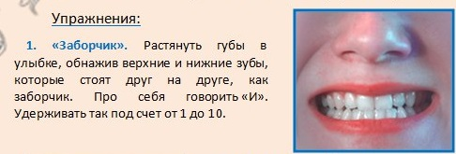
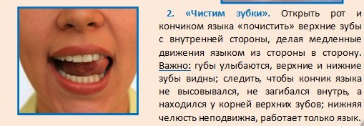
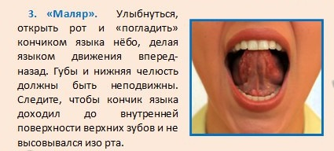
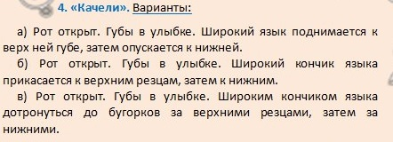
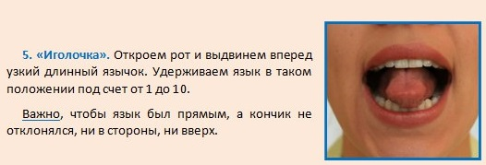
4. А как звали друзей Лунтика? (ребёнок называет друзей Лунтика)
У кого из них в именах есть звук «Л»? (МиЛа и Клава).
А чтобы было интересней ( и полезней), можно совместить проговаривание чистоговорок с самомассажем пальцев с помощью су-джока:
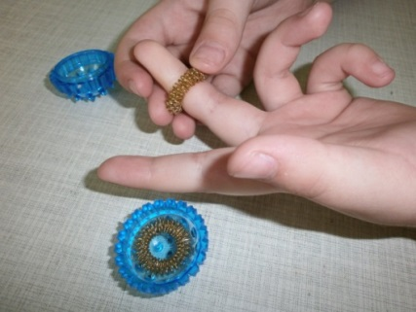
5. Лунтик просит тебя помочь ему дорисовать картинки. Посмотри внимательно, как ты думаешь, что же здесь было нарисовано?
(Лампочка, ёЛка, Лупа, бутыЛка, ябЛоко, Луна, Лопата, Лук, юЛа, бокаЛ, Лавка)- следить, чтобы звук Л в словах ребёнок произносил правильно.
Давай поможем Лунтику и дорисуем половинки.
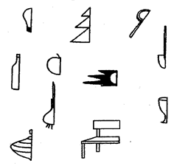
Молодец!

